15 października

Światowy 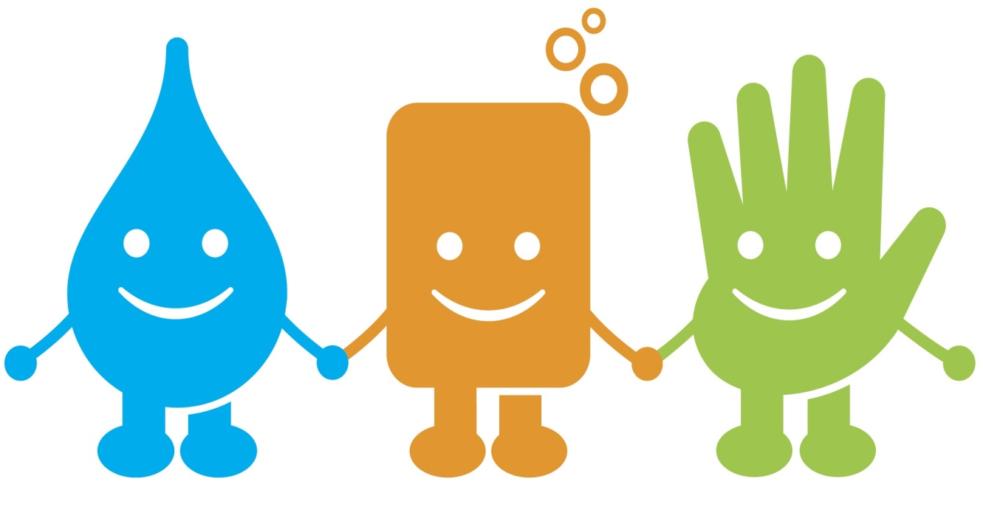

Dzień Mycia Rąk

W czasie zajęć dzieci będą:
- poznawać zagrożenia płynące z braku higieny rąk,
- uczyć się prawidłowego mycia rąk, przestrzegając poszczególnych etapów.
Dowiedzą się:
- dlaczego i kiedy należy myć ręce,
- jak ważna w przyrodzie jest woda,
- do czego jest potrzebna i dlaczego należy ją oszczędzać.
